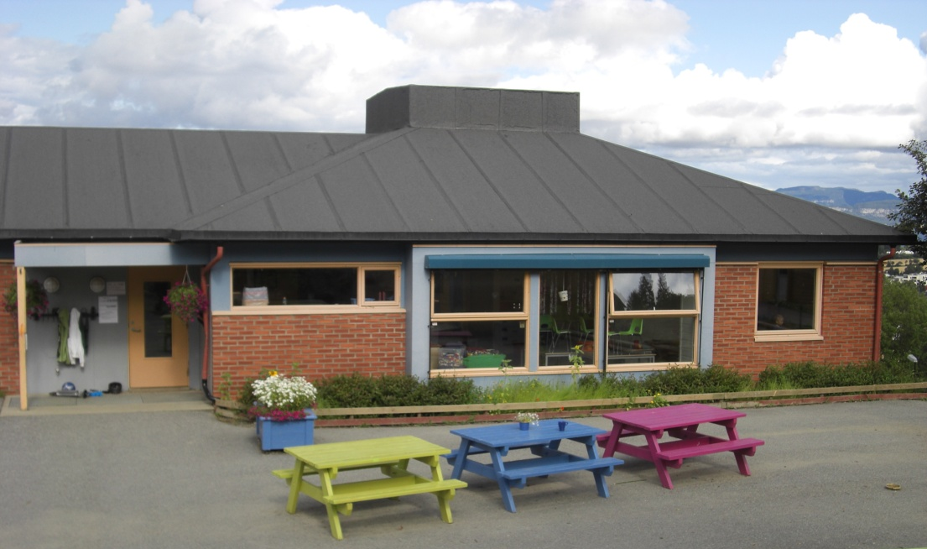
Info-hefte SFO

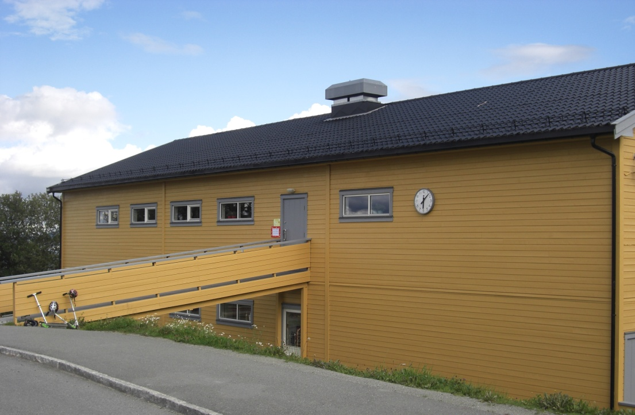

Saksvik skole
2014-2015
Magnus Barfots vei 16 C
7562 Saksvik
Telefon: 73 97 32 50
Åpningstid: 07.00-16.45
Velkommen
Kjære foreldre og foresatte til barn ved Saksvik skole
Vi ønsker dere alle velkommen til et nytt skoleår, og spesielt ønsker vi førsteklasseforeldre og nye familier velkommen til Saksvik skole og SFO. Vi har tatt mål av oss å få ut informasjon om SFO samlet i dette heftet. Her vil dere forhåpentligvis finne svar på det dere lurer på om SFO. I tillegg til dette heftet vil dere også få månedsoversikt over aktiviteter i SFO året igjennom.
”SFO skal gi barna tilsyn og omsorg, læring gjennom lek, allsidige aktiviteter og sosial læring i samspill med andre barn, personale, foreldre og nærmiljø”. Dette er hentet fra Malvik kommunes vedtekter for skolefritidsordningen, og er en felles målsetting for alle SFO i kommunen. Senere i heftet kan dere lese hva dere kan forvente av Saksvik skoles SFO og hva vi forventer av deg som forelder/foresatt. Både i skole og SFO legger vi vekt på et nært og godt samarbeid med barnets heim. Vi håper at dere hjelper oss med dette og bidrar til at barnet har voksne som samarbeider nært om barnets opplæring og utvikling.
Vi håper både barn og voksne vil trives på Saksvik skoles SFO, og ser fram til et godt og givende år sammen med dere!
Vennlig hilsen
Ingrid Nord Krogstad Ruth Stephansen Sissel Krabseth
Rektor Aktivitetsleder Utsikten Aktivitetsleder Solsikken
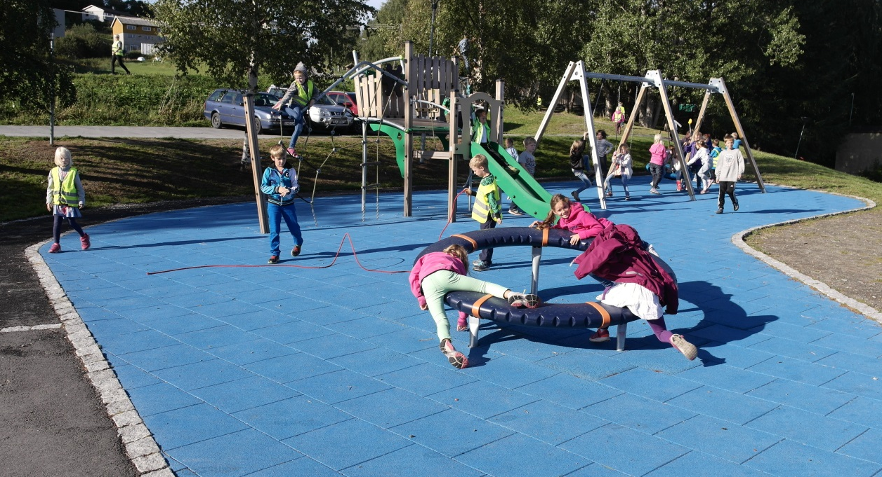

Åpningstider: 07.00-16.45
Maks. tid i skole og SFO pr dag: 9 timer
Utsikten åpner kl 07 00 og Solsikken åpner kl 07 30. Barn fra 3 og 4 trinn som kommer før Kl 07 30 møter på Utsikten.
SFO er stengt i jul og påske, og tre uker i fellesferien på sommeren. Ellers er SFO åpen. (se skoleruta).
På skolefridager kan barn med halvplass i SFO bruke SFO-tilbudet som på en vanlig skoledag; avtalt deltid + skoletiden for den aktuelle dagen.

Henting
Det må gjøres klare avtaler mellom SFO og heimen dersom barnet skal gå hjem selv. Vi ber om at avtalene gjøres for hele eller halve timer. Dette gjøres på SFOs avtaleskjema. Det må også avtales dersom noen andre enn foreldrene skal hente barnet. Uansett hvem som henter må en voksen ved SFO varsles om at barnet er hentet!
Det er viktig at dere ringer og varsler SFO dersom dere blir forhindret i å hente før 16.45.
Trafikksikkerhet
Parkering ved skolen må skje på oversida av SFO-byggene eller på merket p-plass nedenfor skolen. Det er ikke tillatt å kjøre inn på skoleområdet.
Vi oppfordrer elevene ved Saksvik skole til å gå til og fra skolen. Dersom elever blir kjørt til og fra, ber vi de voksne være ekstra forsiktige og følge skilting der barnet settes av.
Kontaktinfo:
Epost: saksvik.skole.sfo@malvik.kommune.no
Telefon Utsikten (1. og 2.klasse): 41 56 38 05
Telefon Solsikken (3. og 4.klasse): 95 14 84 87
NB: Telefonen til SFO er ikke betjent i skoletida.
Dersom det er behov for å nå oss i skoletida, ring 73 97 32 50.

Rutiner/dagens gang
07.00-08.00 | Åpning av SFO. Barna kommer, krysser seg inn. Sko settes pent og yttertøy henges opp i gangen.  Barn som har med frokost spiser sammen med en voksen på fast plass.  Tilbud om rolige aktiviteter.
08.00-08.30 | Fra skolestart og fram til høstferien er alle elevene ute så fremt regnet ikke øser ned.  Etter høstferien er elever som ønsker det inne i rolig leik, elever som ønsker å være ute går ut.
08.30 | Skole
-  16.45 | Måltid  Leksehjelp  Tilbud om varierte aktiviteter (se egne månedsplaner for trinnet)  Frileik ute og inne  SFO stenger
Måltider
Dersom barnet skal spise frokost på SFO, må det være med matpakke til dette.
Frokosten på SFO må være ferdigspist til kl 08.00.
Barnet trenger to solide matpakker hver dag, en til skolens lunsj og en til SFO. Det er viktig at barnet har med nok mat selv om det kan variere hvor mye de spiser fra dag til dag – aktive barn må ha mat!
Tilbud om mat i SFO
Vi viderefører i samarbeid med FAU tilbud om foreldrebetalte måltider i SFO. Det vil serveres smøremåltid tirsdag, torsdag og fredag, og onsdag tilbyr vi et varmmåltid. Pris pr uke er 80 kroner. For skoleåret 2014-2015 tilbys det mat i 35 uker. Det er kun mandag det ikke er smøremåltid. Husk ekstra mat denne dagen.
Leksehjelp
Det er tilbud om leksetilsyn på 2, 3, 4 og 5.trinn på mandag og tirsdag. Barna meldes på dette til lærer eller til SFO. Snakk med barna om dette er interessant slik at de er motiverte for å delta. Dette er et gratistilbud, og det betyr at barn uten SFO kan også delta på leksetimen.
Leksehjelp gis av assistenter i SFO.
Husk at det er viktig for barnet at de hjemme ser leksene de gjør på skolen, og at det er barnets foreldre/foresatte som har ansvaret for at leksearbeidet blir gjort.
Aktiviteter på SFO: Vi ser at frileken er veldig populær blant de fleste barna. Det er muligheter for brettspill, lego, dukkelek, rollespill, perling, gymsal o.l. og så har vi organiserte turer og formingsaktiviteter når det er rom for det. Ute har vi fotballbingen, lekeapparat, hoppetau, utebandy, slåball, kanonball og lignende.
Klær
Barna i skolen og SFO er aktive ute, og vi er velsignet med trønder-vær. Derfor: sørg for å ha nok skiftetøy i barnets garderobe! Under følger en forslagsliste til hva barnet trenger:
- Innesko
- Truser
- Sokker/ullsokker
- Strømpebukser/longser
- Bukse
- Genser
- To luer og To par votter
- Regnklær
- Parkdress/vinterdress
- Støvler/Cherrox/vintersko
Barna er ofte ute flere ganger om dagen. Å ta på seg tøy som allerede er vått er ikke gøy!
Merk alle klær med barnets navn! Garderoben må tømmes siste fredag i mnd. Gjenglemt tøy legges i en kasse og tømmes ca hver måned.

Forventninger
Hva kan dere forvente av oss?
Dere kan forvente:
- At vi gir barnet deres trygghet og omsorg i hverdagen
- At barna får tilbud om ulike aktiviteter
- At vi inspirerer og motiverer til lek og samspill med andre barn
- At vi gir barnet ditt positiv respons hver dag
- At dere mottar aktivitetsplan for SFO på trinnet hver måned
Hva forventer vi av dere foreldre og barn?
Vi forventer at:
- Dere leser brosjyren vår ”Info-hefte SFO” og at dere setter dere inn i regler om foreldrebetaling og vedtekter for SFO i Malvik kommune (se Malvik kommunes hjemmesider).
- Dere i samarbeid med barnet rydder og holder orden i garderobehylla
- Det alltid er rent og tørt tøy i garderobehylla og at det alltid er nok klær til utebruk
- Vått/skittent tøy tas med hjem hver dag
- Dere informerer om evt. sykdom/allergier eller andre forhold som er av betydning for at barnet skal ha det bra på skolen/SFO
- Svarslipper blir levert innen fristen
- Dere er tydelige når dere gir beskjeder til oss

Hilsen alle oss på SFO

Eskil Haug
1.trinn

Ingrid Resell
1.trinn

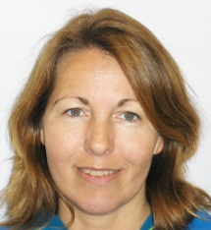
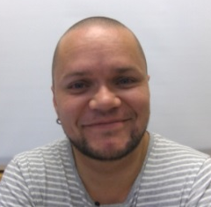

Ruth Stephansen
Aktivitetsleder
2.trinn

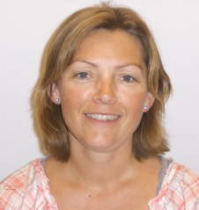
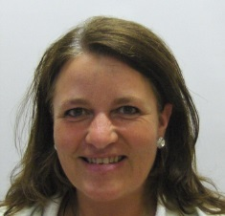
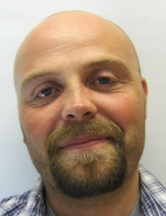
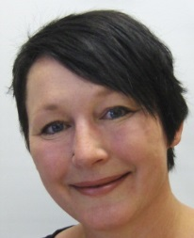

Mona Skjølberg
2.trinn

Kristian Lien Kvam Lærling
3.trinn

Sissel Krabseth Aktivitetsleder
3.trinn

Ronny Hell
3.trinn

Ann Kristin Westrum
3.trinn

Bente Drotninghaug
4.trinn

